КОНСУЛЬТАЦИЯ ДЛЯ РОДИТЕЛЕЙ.
Что такое ФГОС ДО?
Уважаемые родители!
С 1 января 2014г. все дошкольные образовательные учреждения России переходят на Федеральный государственный образовательный стандарт дошкольного образования (ФГОС ДО)
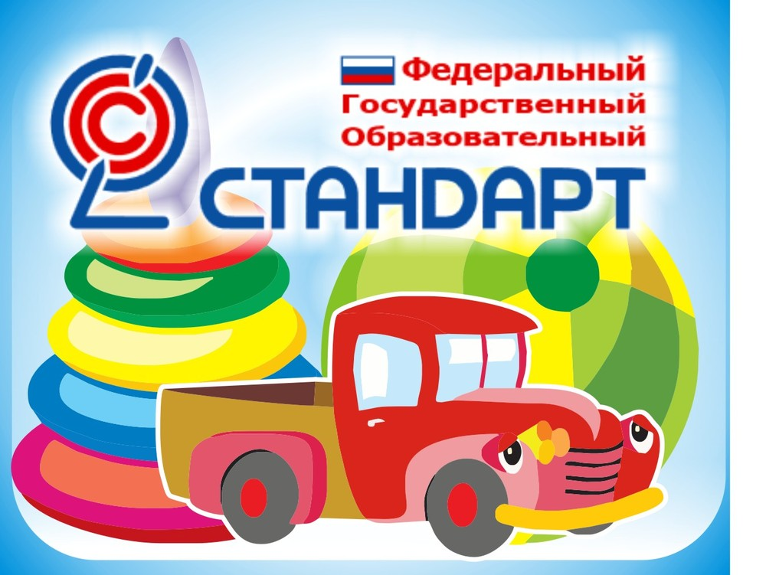
Что такое ФГОС?
Федеральные государственные стандарты устанавливаются в Российской федерации в соответствии с требованиями статьи 12 закона об образовании, и представляет собой совокупность обязательных требований к дошкольному образованию. С официальным приказом о введении в действие ФГОС ДО и текстом стандарта можно познакомиться по ссылке: http://www.rg.ru/2013/11/25/doshk-standart-dok.html.
Какие требования выдвигает новый ФГОС ДО?
Стандарт выдвигает три группы требований:
- требование к структуре образовательной программы дошкольного образования;
- требование к условиям реализации образовательной программы дошкольного образования;
- требование к результатам освоения образовательной программы дошкольного образования.

Что является отличительной особенностью Стандарта?
Впервые в истории дошкольное детство стало особым самоценным уровнем образования, ставящим главной целью формирование успешной личности. Ключевая установка стандарта – поддержка разнообразия детства через создание условий социальной ситуации содействия взрослых и детей ради развития способностей каждого ребёнка.

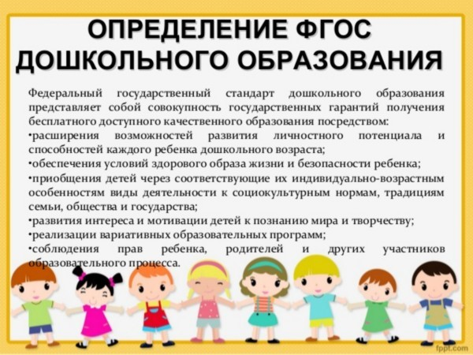
Каков должен быть выпускник ДОУ?
Ребёнок – выпускник ДОУ должен обладать личностными характеристиками, среди них инициативность, самостоятельность, уверенность в своих силах, положительное отношение к себе и другим, развитое воображение, способность к волевым усилиям, любознательность, т.е. главной целью ДОУ является не подготовка к школе – это второстепенная задача.
Как ФГОС обеспечит подготовку к школе?
Не ребёнок должен быть готов к школе, школа к ребёнку! Дети должны быть такими на выходе из детского сада, чтобы они не чувствовали себя в первом классе невротиками, а способными спокойно приспособиться к школьным условиям и успешно усваивать образовательную программу начальной школы. При этом школа должна быть готова к разным детям. Дети всегда разные и в этих различиях и разнообразном опыте первых лет жизни заложен великий потенциал каждого ребёнка. Цель детского сада – эмоциональное, коммуникативное, физическое и психическое развитие ребёнка. Сформировать устойчивость к стрессам, к внешней и внутренней агрессии, сформировать желание учиться. При этом надо учитывать, что дети сегодняшние, это дети не те, что были вчера. У них другие игрушки, другие интересы.
Как будут обучаться дети в детском саду?
Ребёнок должен учиться через игры. Первые навыки в рисовании, пении, танцах, чтениях, счёта и письма войдут в мир познания ребёнка через ворота детской игры и другие виды детской деятельности - через игру, экспериментирование, общение, дети знакомятся с окружающим миром. При этом главное не надвинуть на дошкольное образование формы школьной жизни.
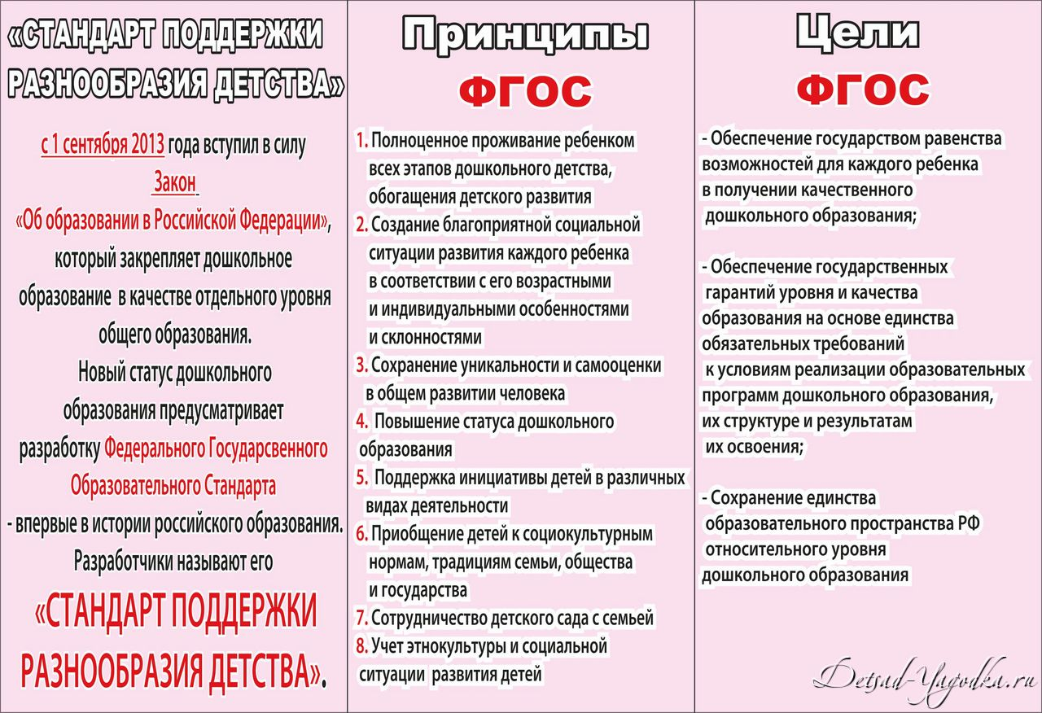
Каково участие родителей?
Родители вправе выбирать любую форму получения образования. Это и частные сады, семейные, при этом они вправе «на любом этапе обучения продолжить образование в образовательной организации» в ст. 44 в документе «Закон об образовании в Российской федерации» говорится «родители обязаны обеспечить получение детьми общего образования».
Список литературы:
- Интернет ресурсы

